**Комплект оценочных материалов по практике  
«Промышленный дизайн»**

**Задания закрытого типа**

**Задания закрытого типа на выбор правильного ответа**

1. *Выберите один правильный ответ*

Что определяет понятие «стайлинг»?

А) индивидуализация внешней формы при неизменном техническом содержании

Б) изменение внешнего вида с изменениями функциональности объекта

В) графическое оформление объекта

Г) оснащение передовым техническим устройством

Правильный ответ: А

Компетенции (индикаторы): ПК-3.1

2. *Выберите один правильный ответ*

Мозговой штурм – это:

А) способ убеждения заказчика

Б) прием экспресс-проектирования

В) сеанс коллективного интенсивного поиска наиболее эффективного решения творческой проблемы

Г) все способы вместе

Правильный ответ: В

Компетенции (индикаторы): ПК-3.1

3. *Выберите один правильный ответ*

Назовите основные проектные критерии для изделия промышленного дизайна

А) эргономичность, функциональность, инновационность, технологичность

Б) цена стоимости упаковки изделия

В) новизна его рекламной продукции

Г) эстетичный внешний вид

Правильный ответ: А

Компетенции (индикаторы): ПК-3.1

**Задания закрытого типа на установление соответствия**

1. *Установите правильное соответствие. Каждому элементу левого столбца соответствует только один элемент правого столбца*

Установите соответствие между видами дизайна и их описанием

|  |  |
| --- | --- |
| 1) веб-дизайн | А) создание внешнего орудий труда, бытовой техники и т.п. |
| 2) графический дизайн | Б) передача идеи с помощью графики, то есть шрифтов, цветов и изображений |
| 3) промышленный дизайн | В) создание функциональных, эстетических и удобных пространств внутри зданий |
| 4) дизайн интерьера | Г) создание сайтов разных типов: от лендингов до интернет-магазинов |

Правильный ответ: 1-Г, 2-Б, 3-А, 4-В

Компетенции (индикаторы): ПК-3.1

2. *Установите правильное соответствие. Каждому элементу левого столбца соответствует только один элемент правого столбца*

Установите соответствие между типом системы и ее описанием

|  |  |
| --- | --- |
| 1) пояснительная записка | А) документ, содержащий списки различных документов, сгруппированных по определенным признакам |
| 2) спецификация | Б) документ, содержащий сведения о наиболее характерных особенностях изделия, описывающий назначение конструкции, устройства и работы его отдельных частей |
| 3) техническое описание | В) документ, определяющий состав изделия, сборочной единицы, комплекса или комплекта |
| 4) ведомости | Г) текстовый технический документ, состоящий из нескольких разделов и содержащий описание устройства и принципа действия разрабатываемого изделия |

Правильный ответ: 1-Г, 2-В, 3-Б, 4-А

Компетенции (индикаторы): ПК-3.1

3. *Установите правильное соответствие. Каждому элементу левого столбца соответствует только один элемент правого столбца*

Установите соответствие между процессами и их определениями

|  |  |
| --- | --- |
| 1) **психологические факторы** | А) обуславливают соответствие структуры, размеров оборудования и его элементов форме, размерам и массе человеческого тела, а также соответствие форм изделия анатомической пластике человеческого тела |
| 2) **гигиенические факторы** | Б) призваны обеспечить соответствие оборудования физиологическим свойствам человека, его силовым, скоростным, биомеханическим и энергетическим возможностям |
| 3) **антропометрические факторы** | В) предопределяют соответствие оборудования, технологических процессов и среды возможностям и особенностям восприятия, памяти, мышления, психомоторики работающего человека |
| 4) **физиологические факторы** | Г) определяют требования к освещённости, газовому составу воздушной среды, влажности, температуре, давлению, запыленности, вентилируемости, токсичности, напряжённости электромагнитных полей, различным видам излучений, шуму, ультразвуку, вибрациям и другим параметрам |

Правильный ответ: 1-В, 2-Г, 3-А, 4-Б

Компетенции (индикаторы): ПК-3.1

**Задания закрытого типа на установление правильной последовательности**

1. *Установите правильную последовательность. Запишите правильную последовательность букв слева направо*

Установите правильную последовательность этапов проектирования в промышленном дизайне

А) идея продукта и углубленное исследование

Б) тестирование прототипа и обратная связь

В) промышленный дизайн, разработка продукта

Г) разработка прототипа

Правильный ответ: А, В, Г, Б

Компетенции (индикаторы): ПК-3.1

2. *Установите правильную последовательность. Запишите правильную последовательность букв слева направо*

Установите правильную последовательность стадий проектирования изделия

А) техническое предложение

Б) технический проект

В) техническое задание

Г) эскизный проект

Правильный ответ: В, А, Г, Б

Компетенции (индикаторы): ПК-3.1

3. *Установите правильную последовательность. Запишите правильную последовательность букв слева направо*

Установите правильную последовательность этапов развития дизайна

А) **ренессанс**

Б) **промышленная революция**

В) **цифровая эра**

Г) **античность и средневековье**

Д) **Баухаус**

Е) **модернизм**

Правильный ответ: Г, А, Б, Д, Е, В

Компетенции (индикаторы): ПК-3.1

**Задания открытого типа**

**Задания открытого типа на дополнение**

1. *Напишите пропущенное слово (словосочетание)*

**Композиция** – это _______________ различных частей в единое целое в соответствии с какой-либо идеей.

Правильный ответ: составление / соединение / сочетание

Компетенции (индикаторы): ПК-3.1

**2.** *Напишите пропущенное слово (словосочетание)*

**Цветовой тон**, **насыщенность**, **светлота – основные признаки** _______________

Правильный ответ: **цвета**

Компетенции (индикаторы): ПК-3.1

3. *Дайте ответ на вопрос*

**Геометрический вид (конфигурация)**, в**еличина, положение в пространстве, масса, фактура, текстура, цвет, светотень** – с**войства пространственной** _______________ **материальных предметов**

Правильный ответ: **формы**

Компетенции (индикаторы): ПК-3.1

**Задания открытого типа с кратким свободным ответом**

1. *Дайте ответ на вопрос*

Как называется упрощенное изображение механизмов, установок и пр., дающее лишь в общих чертах представление об их устройстве и принципах действия?

Правильный ответ: чертеж-схема

Компетенции (индикаторы): ПК-3.1

2. *Дайте ответ на вопрос*

Как в эргономике называют любое техническое устройство?

Правильный ответ: машина

Компетенции (индикаторы): ПК-3.1

3. *Дайте ответ на вопрос*

Каково общее название приемов представления информации или явлений в виде, удобном для [зрительного](https://ru.wikipedia.org/wiki/%D0%97%D1%80%D0%B5%D0%BD%D0%B8%D0%B5) наблюдения и анализа?

Правильный ответ: визуализация

Компетенции (индикаторы): ПК-3.1

**Задания открытого типа** с развернутым ответом

1. *Дайте ответ на вопрос*

Что такое бионика? Приведите примеры применении бионики.

Время выполнения 3 минуты

Критерий оценивания: полное содержательное соответствие нижеприведенному описанию

Ожидаемый результат: **Бионика - прикладная наука о применении в технических устройствах и системах принципов организации, свойств, функций и структур живой природы**. **Некоторые примеры применения бионики: аэродинамический промышленный дизайн самолётов и кораблей, создание датчиков и систем обнаружения, робототехника, протезирование, архитектура и строительство**.

Компетенции (индикаторы): ПК-3.1

2. *Дайте ответ на вопрос*

Объясните, почему на схемах II конструкции более технологичны?

Время выполнения 3 минуты

Критерий оценивания: полное содержательное соответствие нижеприведенному пояснению

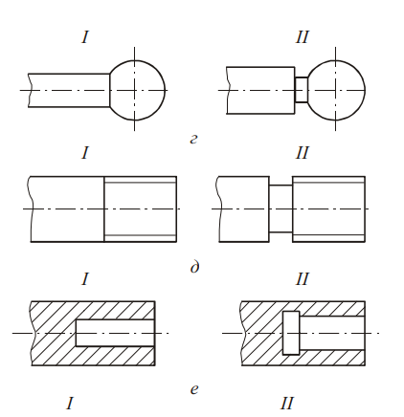

Ожидаемый результат: На схемах II созданы условия для свободного выхода режущего инструмента

Компетенции (индикаторы): ПК-3.1

3. *Дайте ответ на вопрос*

Что представлено на рисунке?

Время выполнения 3 минуты

Критерий оценивания: полное содержательное соответствие нижеприведенному пояснению

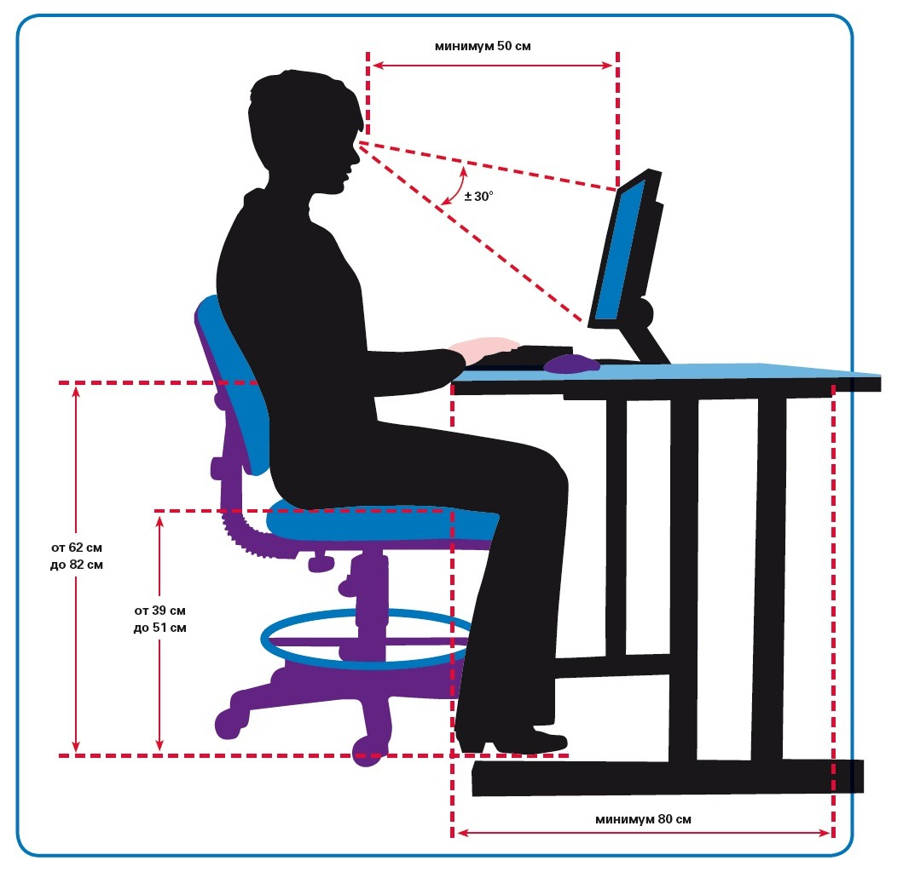

Ожидаемый результат: эргономика рабочего места оператора ЭВМ

Компетенции (индикаторы): ПК-3.1